国网山西省电力有限公司
2026年校园招聘各站点预约报名二维码
序号 | 招聘学校站点 | 宣讲时间 | 预约二维码
1 | 华北电力大学（保定） | 10月13日 | 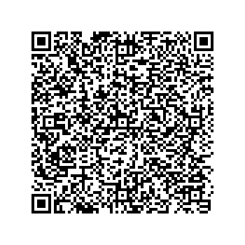
2 | 华北电力大学（北京） | 10月15日 | 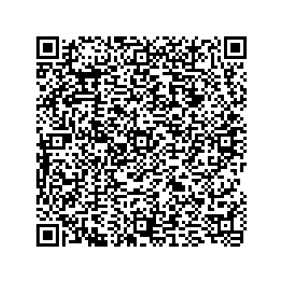
3 | 西安交通大学 | 10月17日 | 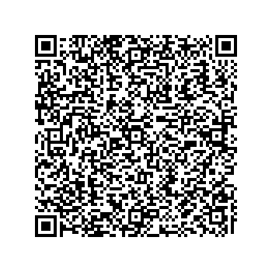
4 | 东北电力大学 | 10月17日 | 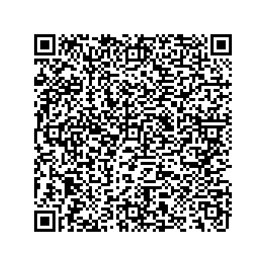
5 | 四川大学 | 10月19日 | 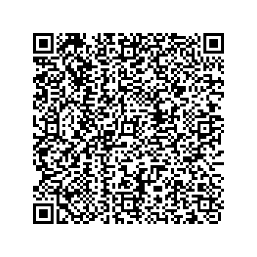
6 | 哈尔滨工业大学 | 10月19日 | 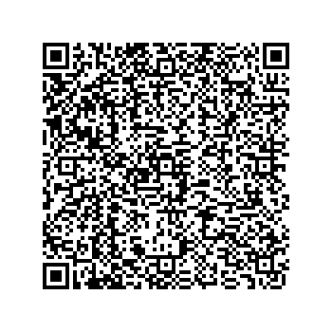
7 | 长沙理工大学 | 10月21日 | 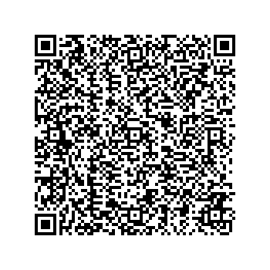
8 | 东南大学 | 10月21日 | 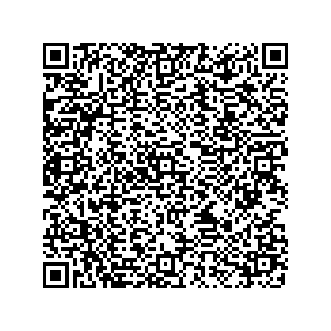
9 | 华中科技大学 | 10月23日 | 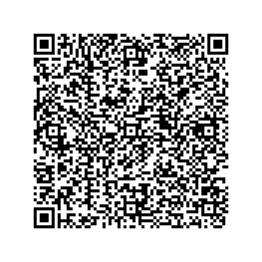
10 | 太原理工大学 | 10月23日 | 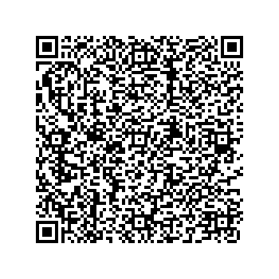
11 | 国网山西技培中心 | 10月27日 | 